Волонтерское объединение «серебряных» волонтеров «Добротворцы» организовано в 2018 году, для граждан пожилого возраста и инвалидов, в рамках ПРОЕКТА «КЛУБ «АКТИВНОЕ ДОЛГОЛЕТИЕ».
- Объединение действует на территории муниципального района «Сысольский» на базе государственного бюджетного учреждения Республики Коми «Центр по предоставлению государственных услуг в сфере социальной защиты населения Сысольского района».
- Волонтерское объединение «Добротворцы» - добровольное объединение граждан пожилого возраста и инвалидов, изъявивших желание бескорыстно (без извлечения прибыли) выполнять работу по оказанию помощи нуждающимся.
- Цель деятельности: формирование у граждан пожилого возраста ориентации на позитивные ценности через вовлечение в работу по оказанию помощи нуждающимся, содействие в духовном развитии и самореализации. Привлечение граждан пожилого возраста к бескорыстному участию в социально - значимой деятельности.
- Задачи:
- создание условий для формирования и развития волонтерского движения среди граждан пожилого возраста.
- координация деятельности по созданию условий для вовлечения граждан пожилого возраста в социально полезную практику посредством участия в добровольческой деятельности;
- накопление и распространение опыта работы по волонтерским технологиям;
- координация деятельности волонтеров в части повышения эффективности применения их труда;
- организация оказания волонтерами качественной помощи нуждающимся категориям граждан;
- организация взаимодействия объединения с заинтересованными лицами, учреждениями и организациями;
- включение граждан пожилого возраста в социально-трудовую, социально-культурную деятельность.
- Волонтерское объединение «Добротворцы» осуществляет свою деятельность, руководствуясь следующими принципами:
- гуманизм и общечеловеческие ценности; добросовестность (волонтер, взявший на себя обязательство выполнить ту или иную работу, должен довести ее до конца);
- законность (деятельность волонтера не должна противоречить законодательству Российской Федерации).
- Направлениями волонтерской деятельности являются:
- пропаганда здорового образа жизни среди населения;
- пропаганда волонтерского движения через средства массовой информации;
- социальное патронирование пожилых людей;
- педагогическое сопровождение (поддержка детей и подростков);
-интеллектуальное развитие (организация и проведение интеллектуальных конкурсов, мероприятий);
- социальный туризм (организация экскурсий, выездов);
- творческое развитие (организация творческих мероприятий, конкурсов, праздников);
- досуговая деятельность;
- трудовая помощь.
- Волонтерская деятельность имеет следующие формы: разовые мероприятия и акции, проекты, целевые программы, благотворительные сезоны.
- Работа Волонтерское объединение «Добротворцы» осуществляется согласно разработанному и утверждённому плану.
Численный состав волонтерского объединения не ограничен.
- Руководителем волонтерского объединения «Добротворцы» может быть выбран любой инициативный человек. Руководитель составляет перспективные и текущие планы деятельности волонтерского объединения, ведет журнал учета работы, отчитывается за деятельность объединения.
- Расписание работы волонтерского объединения «Добротворцы» составляется с учётом мнения членов объединения. Деятельность в волонтерском объединении «Добротворцы» организуется с учётом режима работы ГБУ РК «ЦСЗН Сысольского района».
- Для информационного сопровождения работы волонтерского объединения «Добротворцы» используют Интернет ресурсы, группы в социальных сетях, СМИ, также выпускают буклеты, флаеры, листовки.
- Участниками волонтерского объединения «Добротворцы» являются граждане пожилого возраста и инвалиды.
- Волонтер объединения «Добротворцы»:
- бескорыстно осуществляет общественно-полезную деятельность;
- отдает свои силы, знания, опыт и энергию на благо общества;
- имеет активную жизненную позицию; - желает приносить пользу людям и своей стране;
- стремится оказывать помощь тем, кто в ней нуждается.
имеет право:
- выбрать тот вид добровольческой деятельности, который отвечает его возможностям, потребностям и устремлениям;
- получать информацию о планируемых волонтерским объединением мероприятиях;
- вносить предложения при обсуждении форм и методов осуществления добровольческой деятельности;
- участвовать во всех мероприятиях, проводимых волонтерским объединением;
- отказаться от выполнения задания;
- прекратить свою деятельность в волонтерском объединении.
обязан:
- знать, уважать и следовать целям и принципам объединения;
- четко и добросовестно выполнять порученную ему работу;
- соблюдать внутреннюю культуру, быть вежливым, помогать ближним;
- соблюдать правила техники безопасности и охраны труда;
- способствовать привлечению в клуб необходимых информационных, человеческих, общественных ресурсов;
- способствовать привлечению в объединение новых добровольцев;
- по требованию организаторов предоставлять информацию о проделанной волонтерской работе.
- Волонтерское объединение «Добротворцы» осуществляет свою деятельность на бесплатной добровольной основе. В своей деятельности взаимодействует с ГБУ РК «ЦСЗН Сысольского района» и другими учреждениями Сысольского района, разрабатывает план деятельности с учетом особенностей социально - экономического развития района и национально - культурных традиций.
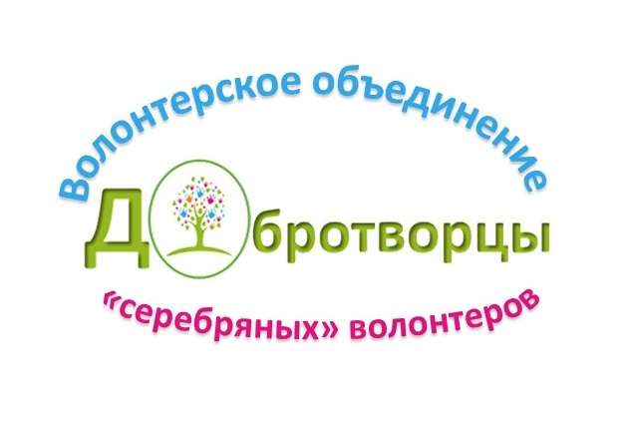
- Деятельность волонетрского объединения регулируется основными документами волонтерского объединения «Добротворцы»:
- положение волонтерского объединения «Добротворцы»;
- план работы волонтерского объединения «Добротворцы»;
- список членов волонтерского объединения «Добротворцы»;
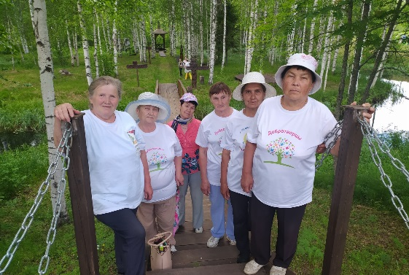
- журнал работы волонтерского объединения «Добротворцы», где фиксируются все проводимые мероприятия;
- отчет о деятельности волонтерского объединения «Добротворцы».

Приглашаем желающих пополнить ряды «серебряных» волонтеров!
Наш адрес:
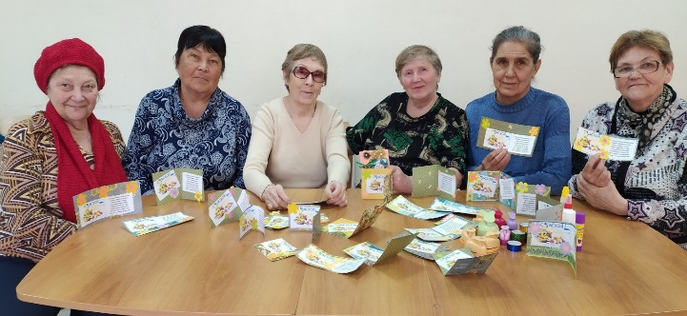
Республика Коми, Сысольский район, с. Визинга. ул. Советская д.15, каб. 8.

Творите добрые дела с нами!
ГБУ РК «ЦСЗН Сысольского района»

